Отчет Терешкина Алина, лабораторная работа №2 “Настройка протокола STP (IEEE 802.1D”

1. Для заданной на схеме schema-lab2 сети, состоящей из управляемых коммутаторов и персональных компьютеров настроить протокол STP:

При дублировании проекта schema-lab2 на коммутаторах был включен протокол STP, так что коммутаторы сами выбрали основное дерево.

1. Проверить доступность каждого с каждым всех персональных компьютеров (VPCS), результаты запротоколировать.  
    PC1 PC2

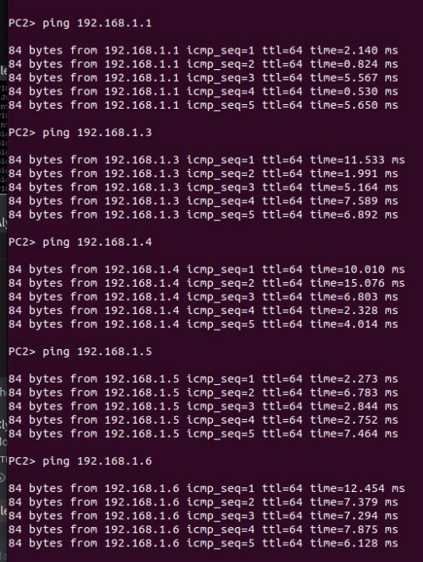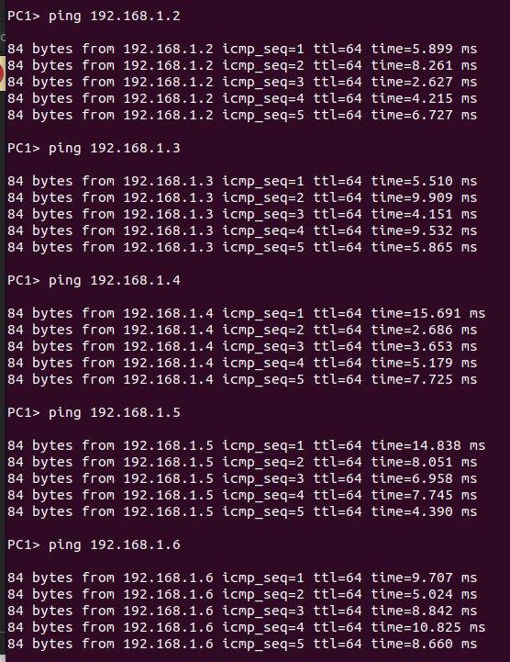

PC3 PC4

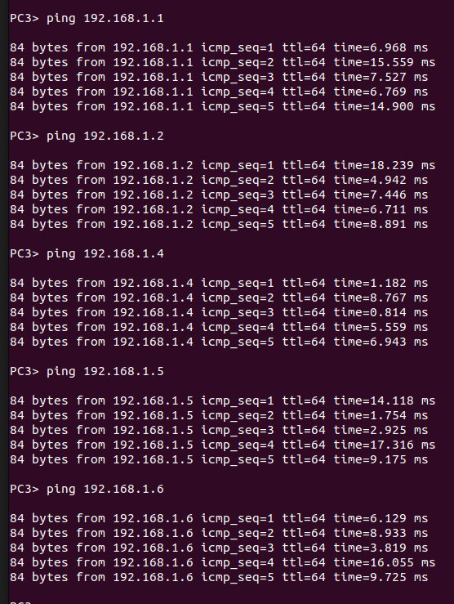 

PC5 PC6

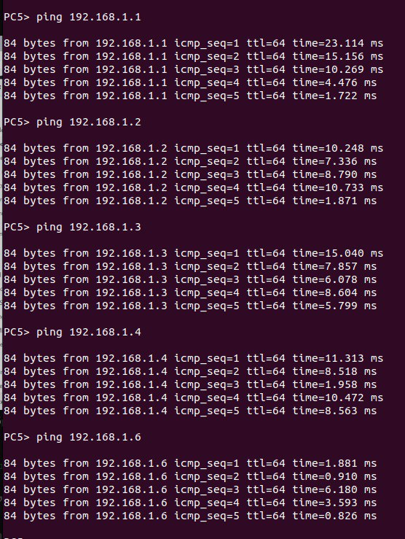 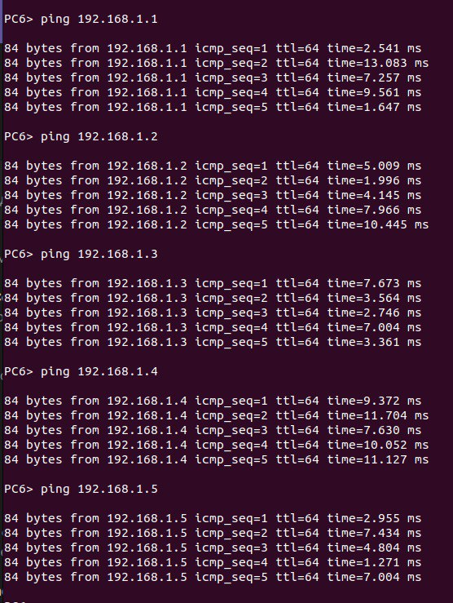

1. На изображении схемы отметить BID каждого коммутатора и режимы работы портов (RP/DP/blocked) и стоимости маршрутов, результат сохранить в файл

Layer2Switch-1

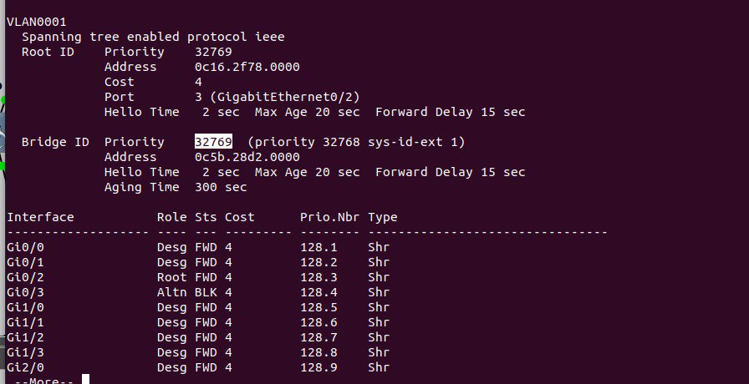

Layer2Switch-2

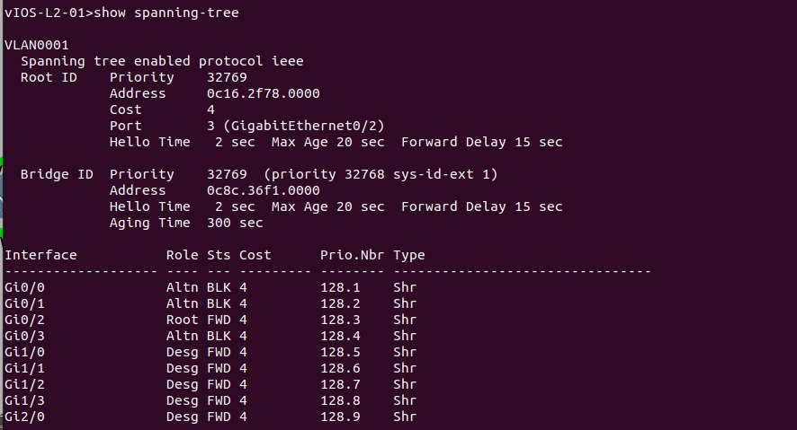

Layer2Switch-3

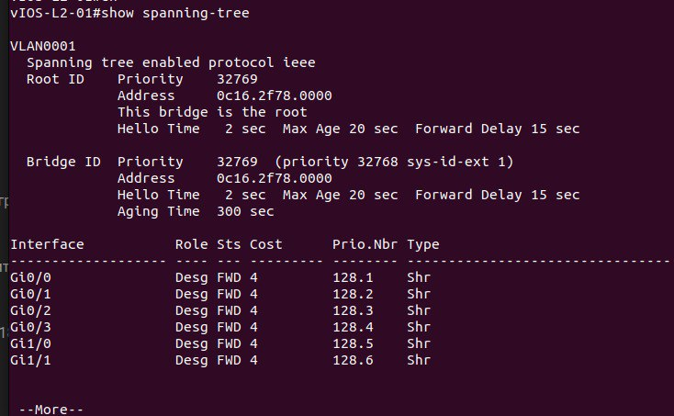

Layer2Switch-4

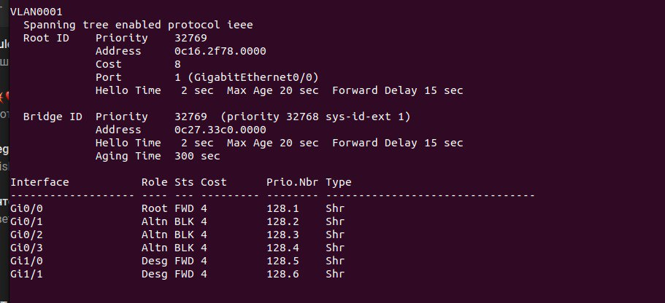

Layer2Switch-5

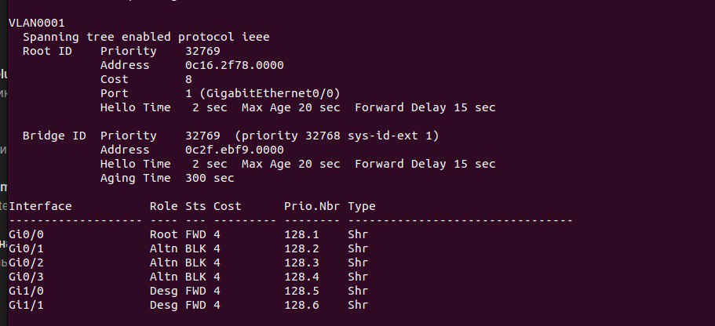

Как видно Layer2Switch-3 является корнем, исходя из приоритета и Mac-адреса. На схеме отметим ВID всех коммутаторов.

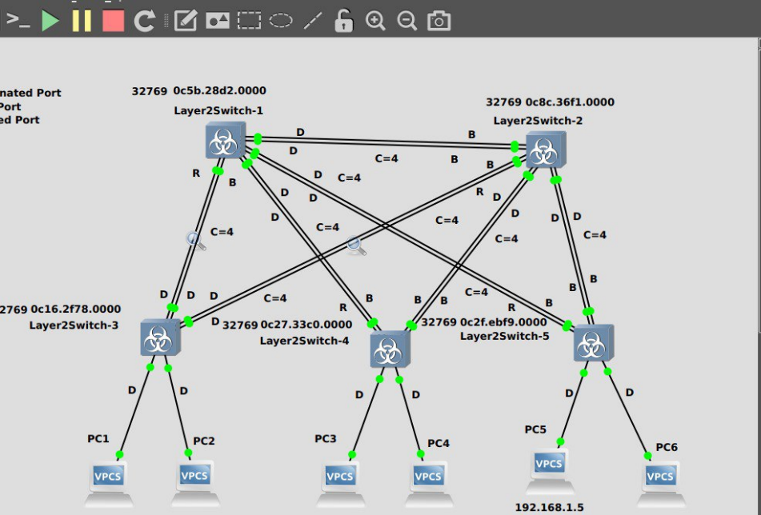

Схема с отметками BID коммутаторов, режимами работы портов и стоимостями маршрутов

1. Отслеживание передачи пакетов hello от корневого коммутатора с помощью Wireshark с использованием фильтра STP:

Как видно, коммутаторы 1 и 3 обмениваются служебными сообщениями. Поскольку у них также настроены VLAN, то кроме пакетов, относящихся к VLAN 1, передаются также пакеты для VLAN 100, 200 и 300.

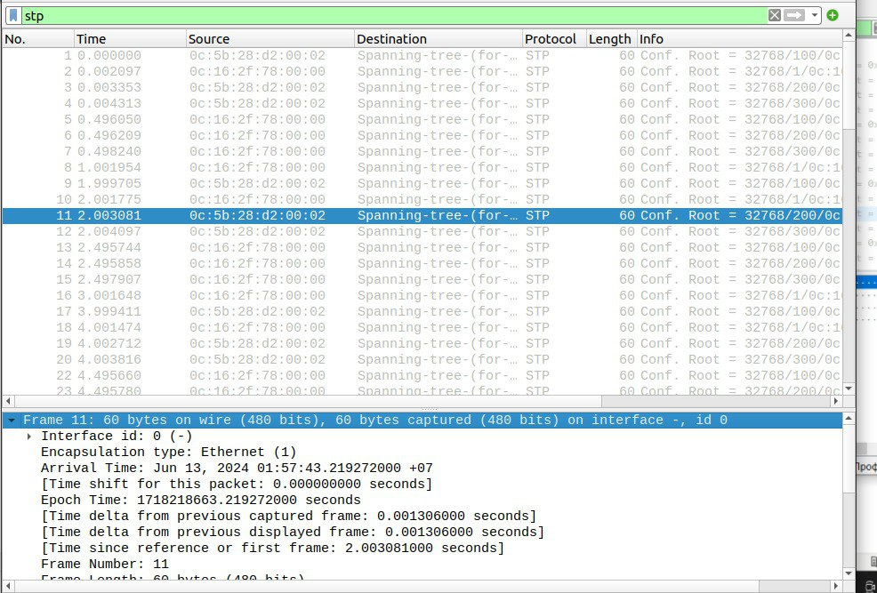

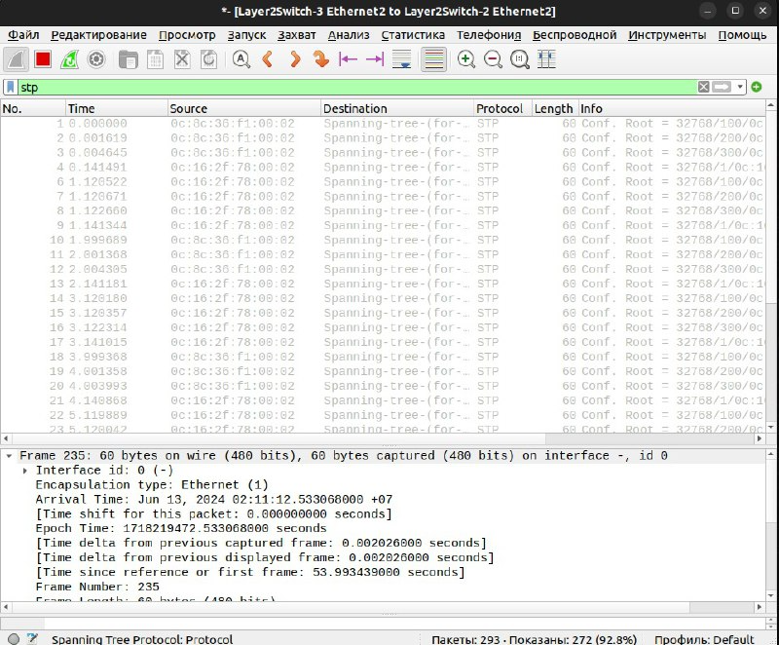

1. Изменить стоимость маршрута для порта RP произвольного назначенного коммутатора (4), повторить действия из п.3, результат сохранить в отдельный файл.

Таблица STP до изменения

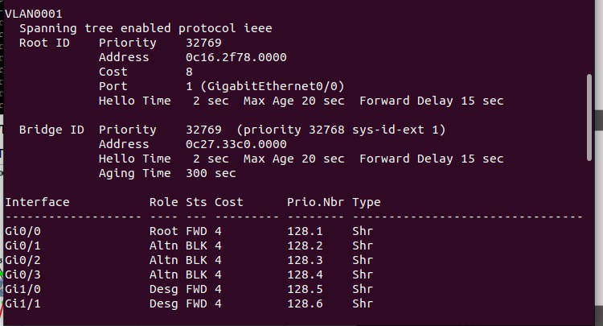

Таблица STP после изменения

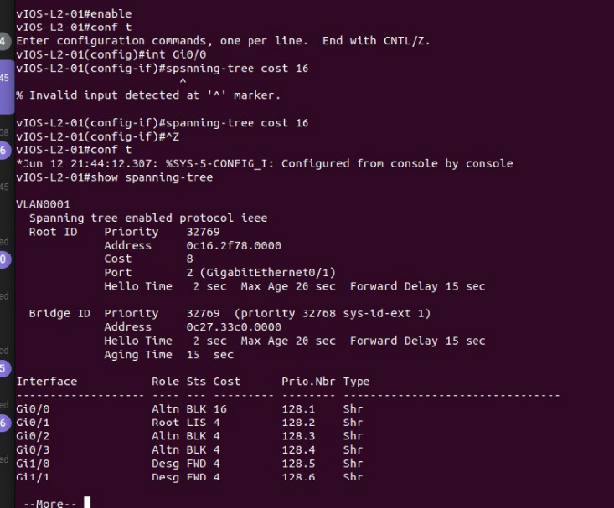

Можно заметить, что Root стал второй порт

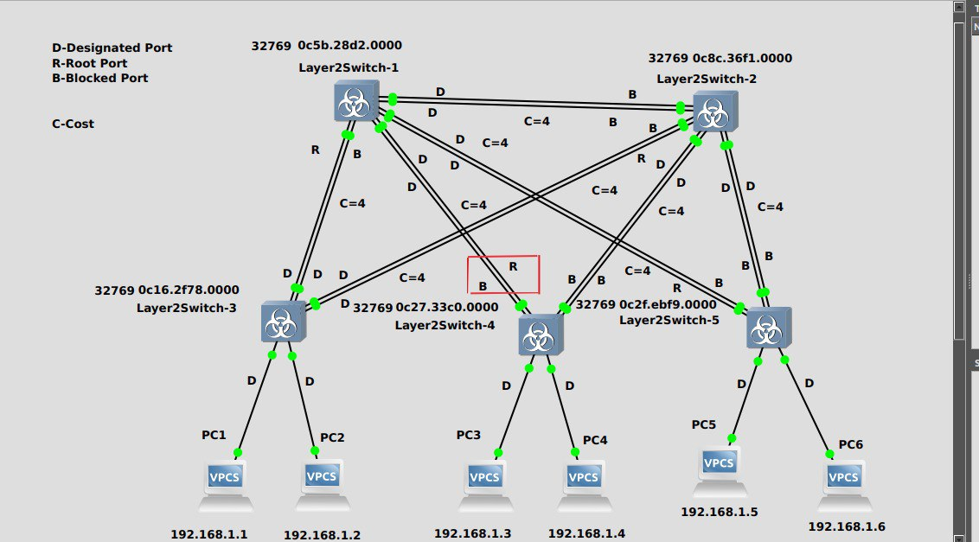

1. Сохранение файлов конфигураций всех устройств в виде набора файлов с именами, соответствующими именам устройств:

